 |  |  | Chambre d'Hôtel Eco-Innovante  REALISATION ELECTRICITE Habitat Tertiaire
Activité 1
Amélioration de l'éclairage
Nom/Prénom : |  |  |  |  | Classe :
Date : |  |  |  |  | Groupe :
Lieu : | Zone réalisation habitat / tertiaire |  |  |  | Durée : | 3 h 45
OBSERVATION | CORRIGE
EVALUATION  (cocher les compétences qui seront plus spécifiquement évaluées)
  Compétences |  | A | NE
  C1 : Analyser les conditions de l’opération et son contexte
  Les informations nécessaires sont recueillies
  Les contraintes techniques et d'exécution sont repérées
  C2 : Organiser l’opération dans son contexte
  Le bon d'approvisionnement ou bon de commande est complété
  C4 : Réaliser une installation de manière éco-responsable
  Les matériels sont posés conformément aux prescriptions et règles de l'art
  Les câblages et les raccordements sont réalisés conformément aux prescriptions et règles de l'art
  C6 : Régler, paramétrer les matériels de l’installation
  Les réglages sont réalisés conformément aux prescriptions
  C7 : Valider le fonctionnement de l’installation
  L'installation est mise en fonctionnement conformément aux prescriptions
  C13 : Communiquer avec le client/usager sur l’opération
  Les contraintes techniques d'utilisation et de performances énergétiques de l'installation sont expliquées
  Les prestations complémentaires sont expliquées
Note

Mise en situation

Le directeur de l’hôtel souhaite que l'éclairage des chambres soit rénové afin d'améliorer le confort des clients tout en limitant les pertes d'exploitation de son activité.
La modification porte sur l'ajout de points de commande supplémentaires au niveau de l'éclairage du lit et de la chambre. Le circuit existant (voir schéma architectural dans le dossier 1) comporte deux double va et vient. Le cahier des charges prévoit de pouvoir piloter l'éclairage par une technologie sans fil en montage télérupteur via des boutons poussoirs placés de chaque côté du lit et à l'entrée de la chambre.
C'est pour répondre à ces besoins que le propriétaire a contacté l'entreprise TOUTELEC pour réaliser la rénovation de l'éclairage.

A partir de ces informations et des dossiers mis à votre disposition, on vous demande:

de procéder à la préparation du chantier à travers une analyse des documents et de justifier les choix technologiques retenus.
de compléter les documents de préparation du chantier.
de réaliser la rénovation de la chambre en respectant le cahier des charges dans le temps imparti.
de mettre en service le circuit d'éclairage rénové.
de procéder à la livraison du chantier.

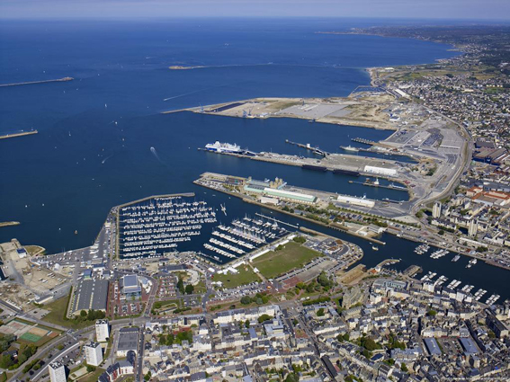

Partie A : préparation

Etape 1.1 : compétence C1

1- A partir du document (fiche Technologies domotique) des devis fournis (Dossier 1/ Documents de référence) et de la mise en situation (page 2) on vous demande de choisir et de justifier auprès du client le choix la technologie domotique qui permettra de répondre à sa demande.

 | ◻ |  |  | ◻
 | ◻ |  |  | ◻

2- les éléments qui ont guidé votre choix.
Enocean est la technologie qui correspond le mieux aux attentes de l'hôtelier car il n'y pas besoin de réaliser de travaux lourds (saignées ; rebouchage...). Une journée de chantier contre trois en montage encastré.
Gain économique non négligeable. C'est aussi une technologie fiable, simple et performante.

3- Afin de mettre à jour le dossier technique : compléter le schéma architectural de la chambre pour que les poussoirs S1-S3-S5 commandent l'allumage et l'extinction des spots L1+L2 et que S2-S4-S6 commandent l'allumage et l'extinction du spot L3.

S1
S2
S3
S4
S5
S6
4- Pour faciliter votre travail sur le chantier, compléter le schéma multifilaire en couleur en connectant les appareils entre eux. Vous indiquerez la section des conducteurs. Le récepteur 1 (Rec 1) commandera L1 et L2 ; Le récepteur 2 (Rec 2) commandera L3.

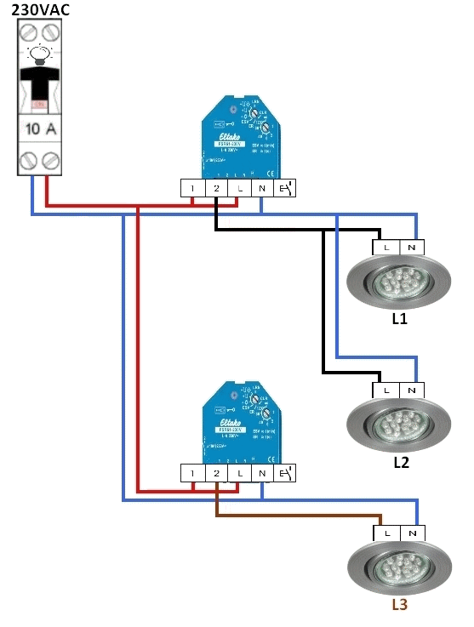
Faire vérifier votre travail par le professeur

Etape 1.2 : compétence C2

5- Avant de partir sur le chantier, vous devez établir un bon de commande pour retirer le matériel nécessaire à votre travail de rénovation de la chambre. Compléter la nomenclature du matériel ci-dessous et le bon de commande (annexe 1). Vous pouvez vous déplacer pour voir la chambre pour établir la liste d'outils nécessaire à ce chantier.

Repère | Référence | Désignation | Fonction | Quantité
Q1 | 20725 | Disjoncteur Uni+N 10A Courbe C | Protéger l'installation contre les surcharges et les courts-circuits | 1
Rec1  Rec2 | FSR61-230V | Actionneur relais éclairage | Commander l'allumage et l'extinction d'un ou plusieurs point(s) lumineux | 2
S1-S2-S3  S4-S5-S6 | F4T65-wg | Bouton poussoir plat radio sans fil ni piles à bascule simple blanc | Envoyer les impulsions qui commanderont les actionneurs | 3

Faire vérifier votre travail par le professeur

Partie b : realisation

Etape 2 : compétence C4
 | FAIRE CONSIGNER L'INSTALLATION PAR LE PROFESSEUR

1- Démonter avec soin les interrupteurs existants (repérés 1 et 2) placés à l'entrée de la chambre et à la tête du lit.

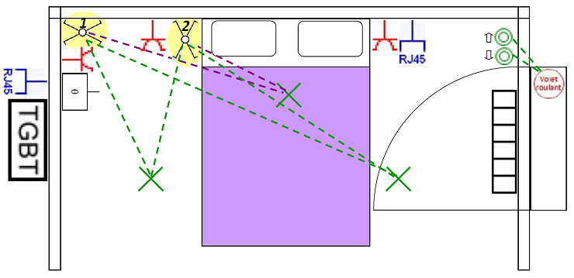

2- Placer les bornes de connexion mises à disposition de manière à distribuer la phase jusqu'à l'actionneur FSR61.

3- Tracer et mettre en place les nouveaux points de commande Enocean en vous aidant du schéma architectural de la page 3.

4- Raccorder les pré-actionneurs Enocean en prenant garde que l'isolant ne soit pas à plus d'un millimètre de la borne.

 | 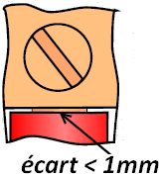 | 
Trop dénudé !!! | OK | Pas assez dénudé

Faire vérifier votre travail par le professeur

Partie C : Appairage

Etape 3.1 : compétence C6

FAIRE DECONSIGNER L'INSTALLATION PAR LE PROFESSEUR

1- Avant de procéder à l'appairage émetteurs/pré actionneurs, visualiser le Tutoriel ELTAKO concernant le module FSR61-230V. (scanner le flash code en dessous)

2- D'après le tutoriel et la documentation ELTAKO fournie dans le DTR de l'activité 1. Déterminer la position des deux commutateurs qui correspond à un fonctionnement "télérupteur" avec allumage permanent pour le module FSR61 comme votre client l'a demandé. Placer les commutateurs (flèches) devant les bons paramètres.

  Tutoriel vidéo Eltako  Ou aller à l'adresse suivante :  https://www.youtube.com/watch?v=vzR_BKXeYQw | 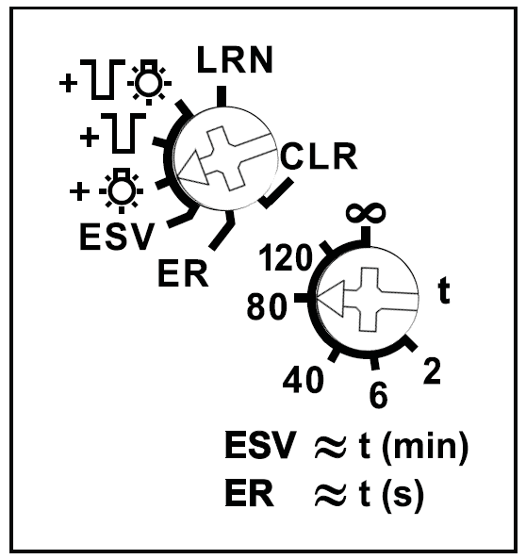

3- Répéter l'opération d'appairage vue dans le tutoriel pour chaque Bouton poussoir.

Faire vérifier votre travail par le professeur

Etape 3.2 : compétence C7

4- Avant la livraison du chantier, vous devez vérifier le fonctionnement de l'installation en complétant le tableau suivant. (1=allumé ; 0=éteint)

 | Fonctionnement attendu |  |  | Fonctionnement observé
Appui sur | L1 | L2 | L3 | L1 | L2 | L3
Etat initial | 0 | 0 | 0 | 0 | 0 | 0
S1 | 1 | 1 | 0 | 1 | 1 | 0
S2 | 1 | 1 | 1 | 1 | 1 | 1
S3 | 0 | 0 | 1 | 0 | 0 | 1
S4 | 0 | 0 | 0 | 0 | 0 | 0
S5 | 1 | 1 | 0 | 1 | 1 | 0
S6 | 1 | 1 | 1 | 1 | 1 | 1
S1 | 0 | 0 | 1 | 0 | 0 | 1
S2 | 0 | 0 | 0 | 0 | 0 | 0

Faire vérifier votre travail par le professeur

Partie D : LIVRAISON DE l'installation

Etape 4 : compétence C13

1- Procéder aux essais en présence du client (votre professeur) et expliquer lui le fonctionnement de l'éclairage de la chambre

2- Proposer une possibilité d'amélioration.

Mise en place d'un variateur de luminosité (télévariateur)
Commande automatique en fonction de la luminosité
Annexe 1 :Bon de commande magasin

Cocher le matériel nécessaire au chantier et préciser la quantité commandée.

Matériel Electrique |  | Référence | ✓ | Qté
Emetteurs Radio
Eltako | bouton poussoir plat radio sans fil ni piles à bascule simple. | F4T65-WG | ✓ | 3
Eltako | Bascule double avec gravure flèches pour volet roulant | DW-F4T65+2P
Eltako | Bascule avec gravure flèches de montée et descente | W-F4T65+2P
Eltako | Contact de fenêtre ou de porte blanc pur | FKT-RW
Eltako | Commutateur à commande par carte | FKF65-WG
Détecteurs radio
Eltako | Détecteur de fumée radio | FRW-WS
Eltako | Détecteur radio de mouvement et de luminosité | FBH63AP-WS
Eltako | Sonde radio de luminosité extérieur | FAH60
Eltako | Thermostat Radio | FTR78S-WG
Récepteurs radio
Eltako | Actionneur relais éclairage | FSR61-230 V | ✓ | 2
Eltako | Actionneur relais de chauffage et de refroidissement | FHK61-230 V
Eltako | Actionneur radio commutateur pour volet roulant | FSB61NP-230 V
Eltako | Actionneur radio télévariateur universel | FUD61NPN
Conducteurs et câbles
Nexans | H07 V-U1x1,5mm² Rouge | 10128285 | ✓ | 1m
Nexans | H07 V-U1x1,5mm² Bleu | 10128284 | ✓ | 1m
Nexans | H07 V-U1G1,5mm² Vert/Jaune | 10128213
Nexans | H07 V-U1x2,5mm² Rouge | 10128289
Nexans | H07 V-U1x2,5mm² Bleu | 10128288
Nexans | H07 V-U1G2,5mm² Vert/Jaune | 10128287

Outillage | ✓ | Qté | Outillage | ✓ | Qté
Outils |  |  | EPI
Tournevis Plat 3.5 | ✓ | 1 | Ecran facial
Tournevis Plat 4 |  |  | Gant isolant classe 00
Tournevis Plat 5.5 | ✓ | 1 | EIS
Tournevis cruciforme PH1 | ✓ | 1 | Tapis isolant
Tournevis cruciforme PH2 |  |  | Plateforme de travail en hauteur | ✓ | 1
Pince coupante | ✓ | 1
Pince à dénuder | ✓ | 1


Chantier : Chambre d'hôtel Eco-Innovante

Nom et Signature du demandeur:

